Características Software Fénix en alquiler por TecnoService

  - Software de modular de gestión
    - Características comunes
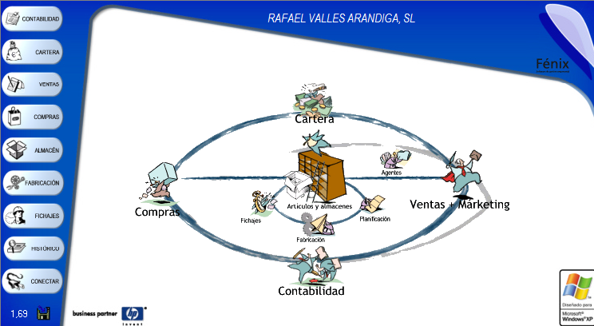
Todo el software se ha desarrollado usando la tecnología Cliente / servidor con Access como parte cliente y SQL Server como parte servidor. El usar estas potentes herramientas estándar nos asegura una plena compatibilidad con los estándares actuales y el poder trabajar transparentemente con nuestros datos desde otras aplicaciones como Excel y Word. Además de tener un modo de trabajo estandarizado con todos los programas Office.
Cada puesto de trabajo incorpora tantos puntos de acceso como empresas se deseen definir de forma que podemos tener abiertas varias tareas a la vez de la misma o diferentes empresas.
Las empresas pueden definir elementos comunes (Clientes, Artículos, Almacenes,etc) y elementos diferenciados (Tipos de iva, comisiones, numeración de documentos, modelos de impreso para imprimir, etc). Pudiendo de esta forma crear una red de empresas vinculadas perfectamente definible.
El programa permite consultar y rectificar todos los ejercicios que se desee, de forma que el histórico de cada empresa se convierte en una potente herramienta de análisis y trabajo.
El propio usuario con los conocimientos necesarios de Access podrá crear sus propias consultas, gráficas y listados sin necesidad de intervenir el proveedor del software.
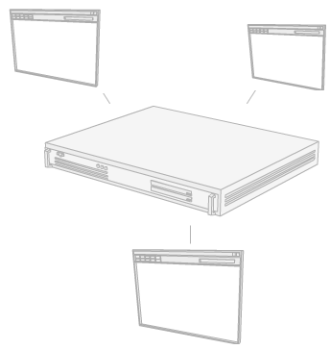
El programa está preparado para poder interactuar con el sistema de correo electrónico y el fax en línea de forma que un informe siempre es primero visualizado en pantalla y tras esto se puede enviar a cualquier destinatario (Impresora, fax, Internet, intranet). De una forma muy sencilla se puede crear una intranet en la empresa que permita depositar documentos, anuncios o mensajes entre los operadores, mediante Share Point Server de Access XP.

    - Módulo contable
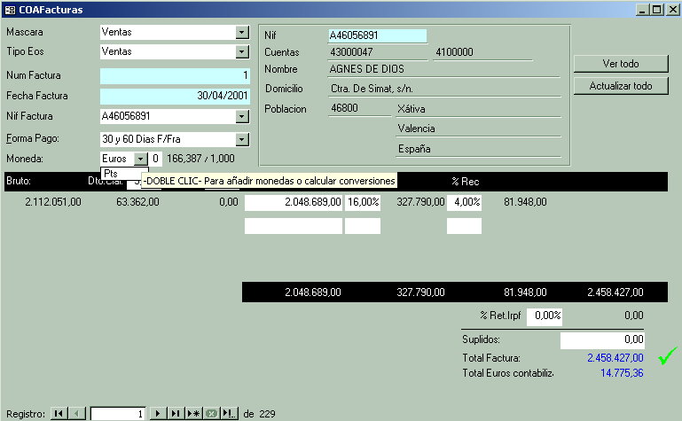
El sistema permite automatizar la introducción de cualquier documento con IVA de forma que la introducción de estos documentos se realiza copiando las cantidades y posteriormente el programa crea los documentos mediante la definición de los mismos en máscaras.
De esta información saldrán también los registros de IVA y EOS cuando se precisen, pudiendo terminar en este punto las empresas que estén en régimen de estimación directa.
Los documentos sin IVA pueden automatizarse mediante apuntes maestros definibles.
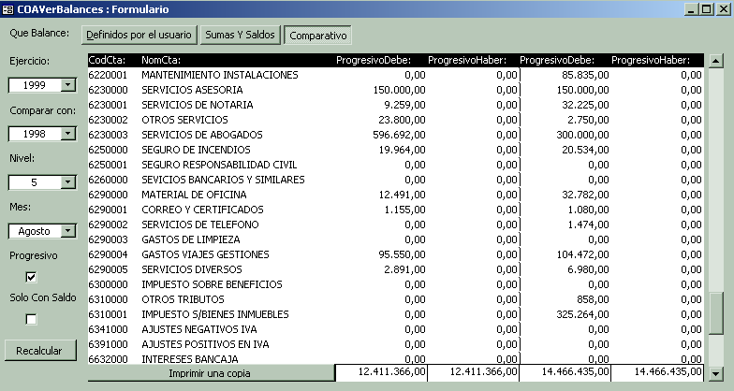
Se pueden obtener diarios contables, balances de sumas y saldos, balances comparativos y extractos de cualquier ejercicio almacenado en el sistema. Además mediante un sistema de definición de balances en el que vienen predefinidos el de explotación y la cuenta de pérdidas y ganancias, el usuario puede crear sus propios documentos. Cualquiera de estos documentos puede ser exportado con un solo clic a Excel para obtener análisis de ratios, gráficos o documentos con cantidades retocadas.
El objetivo de la contabilidad es sencillez, automatización de los procesos que no necesiten conocimientos contables, mediante definición de asientos patron y máscaras, elegancia y sobriedad en los documentos obtenidos y potencia en la operatoria.
Se puede enlazar la información generada en la empresa cliente con una versión del software en el despacho del asesor de forma que este revise y complete el resto de apuntes contables que por su complejidad no se desee sean realizados por los técnicos de la empresa.

    - Módulo gestión de productos y almacén
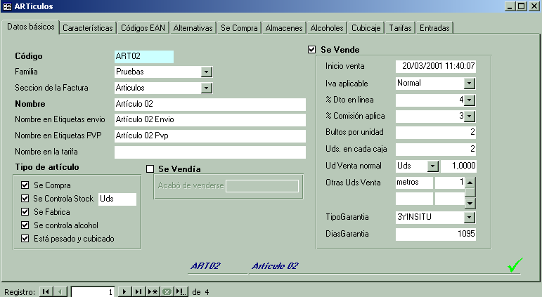
La definición de los productos con los que trabaje la empresa incluye multitud de información que puede ser personalizada según las necesidades de cada empresa, de forma que solo se ven los campos que se necesitan.
Se incluye gestión de productos alcohólicos, cubicajes, compra, venta y almacenaje en diferentes unidades de medida. Hasta 32000 tarifas de precios, tarifas basadas en tarifas maestras (plantillas). Previsiones de ventas y compras. Reservas pendientes de fabricar, servir, recibir. Stock en diferentes almacenes. Cálculo de precios medios o precios de último coste. Revisión automática de precios de venta en base a precios de coste. Tarifas de venta por “como la última vez”. Control de últimos precios de compra y condiciones especiales en proveedores. Histórico de entradas / salidas. Rentabilidad de productos por compra / venta.
El sistema de almacenes permite definir unidades de almacenaje y controlar hasta 1000 diferentes almacenes y almacenes volantes, pudiéndose efectuar traspasos automáticos entre los mismos.

    - Módulo de escandallo
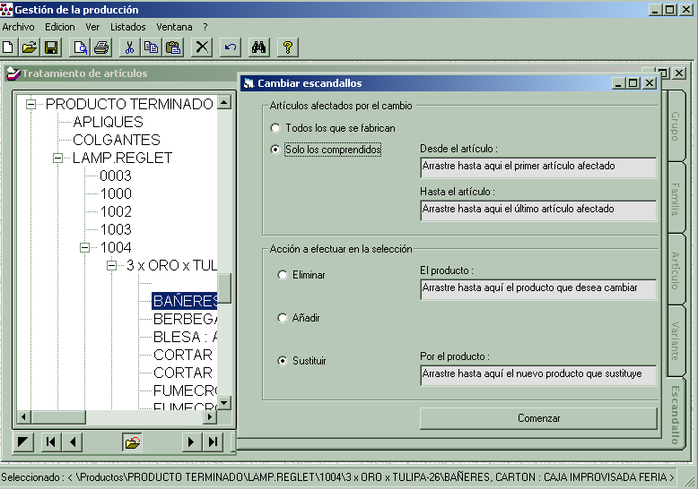Mediante el módulo de escandallo el cliente puede definir artículos que se fabrican partiendo de productos semi-terminados, o materias primas, en la misma empresa incluyendo tiempos y secciones de fabricación. De esta forma se pueden crear productos obtenidos no como compra a proveedores si no como resultado de un proceso de fabricación en el cliente.
El uso de un árbol de productos en el que se puede crear una estructura jerárquica de productos, facilita el poder trabajar con empresas con una estructura de proceso productivo piramidal de base ancha.
El módulo incorpora funciones de apoyo al cambio de productos, creación de productos maestros, sustitución de materias primas, etc.
El módulo contempla desde la preparación del diseño de componentes, guiando al usuario en función de los costes máximos establecidos, etc hasta la reserva de unidades y seguimiento de órdenes de montaje con el control de tiempos enlazado con el módulo de control de presencia.
    - Módulo de control de presencia
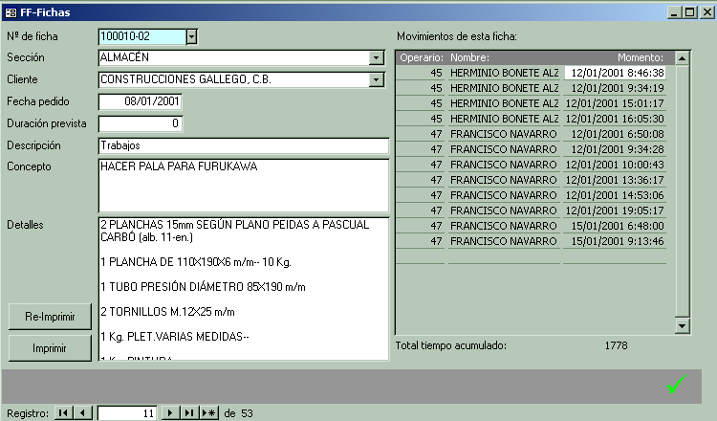
Mediante este módulo se pueden definir operarios con sus respectivos calendarios de turnos de trabajo y tipos de horas y conectar equipos en la planta de producción del cliente de forma que se puede efectuar un seguimiento de los tiempos empleados en la consecución de los trabajos programados.
Los trabajos se programan previamente y se emiten ordenes codificadas con código de barras que posteriormente se entregan a las secciones productivas correspondientes, de forma que se usan como elemento de control y seguimiento del proceso productivo. Estas ordenes son generadas por el programa para la fabricación por montaje que proviene el módulo de escandallo o bien se generan manualmente por el usuario para casos de fabricación bajo pedido.

    - Módulo de compras
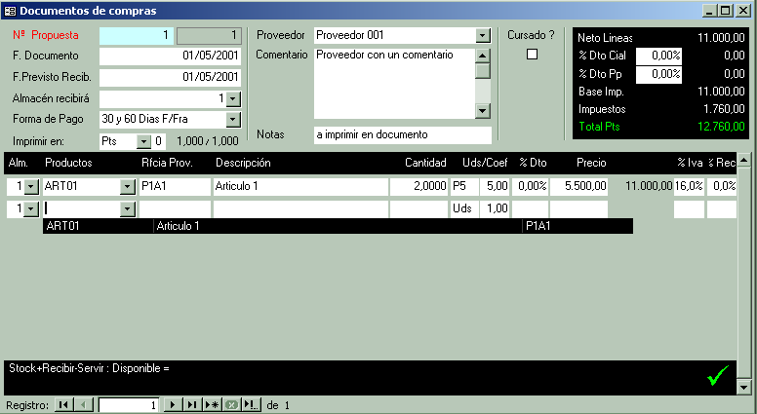
Gestión completa del ciclo de compras, desde el cálculo de necesidades de los productos que son comprados, en base a su definición de máximos y mínimos. Elección del proveedor idóneo en base a condiciones de compra y emisión del pedido en los códigos propios del proveedor.
Seguimiento de la recepción de mercancía y recepción parcial de pedidos. Control del estado de una mercancía y fechas previstas de recibir.
Seguimiento de albaranes en la numeración emitida por el proveedor. Casación y regularización de facturas. Emisión de documentos de pago mediante enlace automático con cartera de pagos. Enlace con contabilidad mediante generación automática de facturas en IVA y máscara de generación de apuntes contables.

    - Módulo de ventas
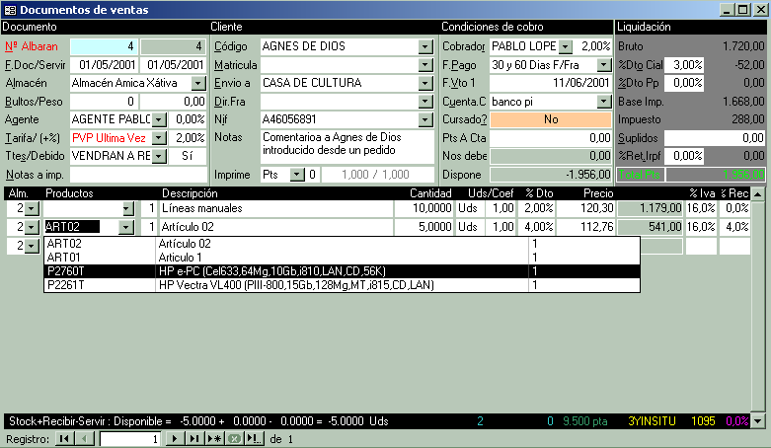
Seguimiento de todo el ciclo de gestión comercial, desde ofertas personalizables para cada cliente, pedidos y reserva de mercancía, envió parcial de mercancía, albaranes, facturas y agrupación de documentos. Gestión del bloqueo y validación de documentos.
Posibilidad de emitir facturas a clientes esporádicos sin darlos de alta. Facturación de productos manuales, información de observaciones del cliente o del documento. Uso de unidades de medida diferentes de las de almacenaje. Uso de Cajas/Unidades o Ancho/Largo.
Creación de tablas de IVA y DTO personalizadas en cada empresa. Asignación de precios según tarifa, último precio aplicado, coste +%, etc.
Gestión de garantías, con cartas de preaviso de vencimiento, revisiones y post-garantía, etc.
Impresión de documentos valorados o no valorados según deseo del cliente. En cualquier momento puede ser visualizado un documento anterior o modificado un documento en curso.
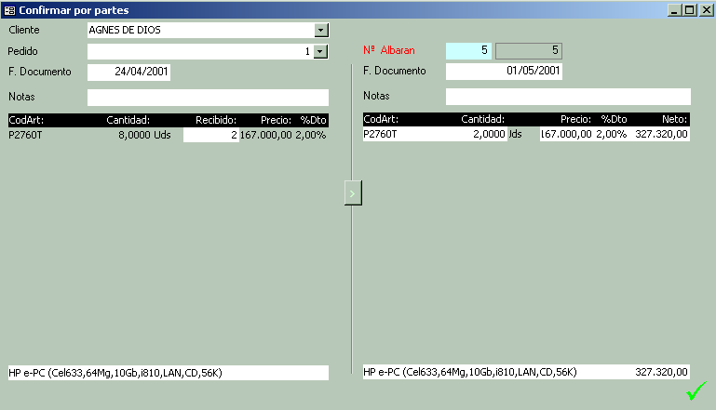
Posibilidad de usar nombres comerciales ( obras / matrículas de vehículos ), direcciones de envío de la mercancía y de la factura. Agrupación de albaranes por dirección de envío de factura ( grupos de coste solicitados por el cliente ).
Envío de mercancía desde diferentes almacenes, emisión de lista de Picking para preparación y etiquetas de envío según número total de bultos del envío. Gestión de diferentes entidades de transporte y control del peso para liquidación de portes.
Impresión de documentos en moneda diferente a la interna de la gestión. Y esta a su vez, puede ser diferente a la contable.
Control de agentes comerciales y comisiones. Pudiendo ser en línea según productos, clientes y agente; o comisión global asignable manualmente al documento. Hoja de liquidación de comisiones, que incluye información de importes pendientes, cobrados, etc. Y que permite liquidar las comisiones a la emisión del documento o cuando se ha cobrado.
Seguimiento del histórico de ventas a cada cliente, pudiendo enlazarse esta información con Excel para poder analizar u obtener gráficos. Enlace contable de facturas y con cartera de cobros de los recibos, según forma de pago, días fijos de pago del cliente o mes inhábil de pago en el cliente.


    - Módulo de planificación de repartos (OPCIONAL)
Contando con la aplicación Microsoft Map Point 2004 es posible enlazar la información de clientes / proveedores / pedidos / entregas etc para poder visualizar en forma de mapas las estadísticas de ventas. Incluso enlazando los pedidos de los clientes es posible calcular la ruta óptima de reparto de la mercancía, consultando sobre el plano la situación del cliente, el importe y peso del pedido.

    - Módulo marketing de clientes
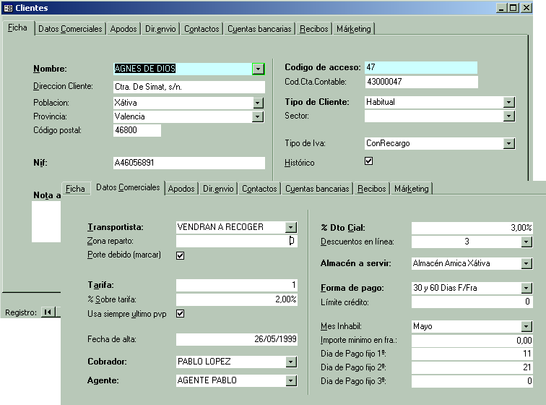
Seguimiento integral del cliente mediante una única pantalla con toda la información sobre sus condiciones, tarifas de precios de productos, ventas realizadas, extracto contable, teléfonos y personas de contacto, cuentas bancarias, recibos pendientes de pago, etc.
Además en el apartado de marketing de este sistema se puede llevar un seguimiento integral de las llamadas, temas tratados, visitas, etc realizadas por las distintas personas de la empresa al cliente.
Los datos están directamente accesibles desde Word para poder realizar mailing personalizado, envió de folletos u ofertas personalizados, etc.

    - Módulo de cartera
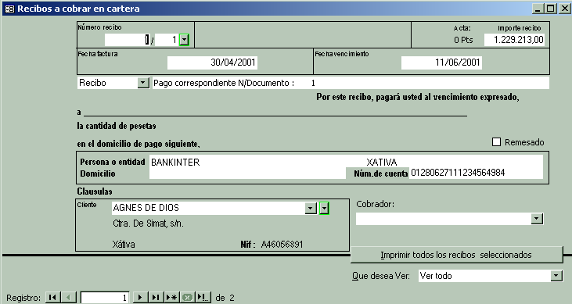
Cartera de pagos con previsión y enlace a Excel para poder generar gráficas de cash-flow. Emisión de talones u órdenes de pago, siempre que los medios de impresión lo permitan. Control de la posición en proveedores desde la misma ficha de cada uno.
Cartera de cobros con dos posibilidades, cobradores con listas de cobro y gestión de facturas dejadas, cantidades a cuenta y recibos liquidados; o bien gestión bancaria, mediante remesa de recibos y emisión de disquetes con norma 19 o 58 que pueden ser directamente enviados por Internet al operador bancario que lo permita.
En ambos módulos se enlaza directamente con el aplicativo contable, mediante la definición en el cliente o proveedor de los apuntes maestros de cobros y pagos que se estimen, pudiendo diferenciarse por cada entidad.

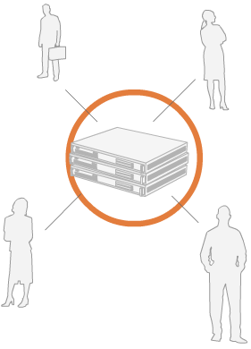
    - Módulo de comunicaciones (OPCIONAL)
Mediante el uso del módulo de comunicaciones podrá acceder a los datos de su empresa desde cualquier ordenador con conexión a Internet y trabajar en línea como lo haría desde su despacho. Permita trabajar de forma concurrente a diferentes delegaciones o empleados con posibilidad o no de impresión en las localizaciones remotas. Para su funcionamiento necesita en la instalación central del uso de Windows Small Business Server 2003 y una conexión ADSL con IP fija contratada con un proveedor de acceso.

    - Módulo de comerciales en ruta (OPCIONAL)
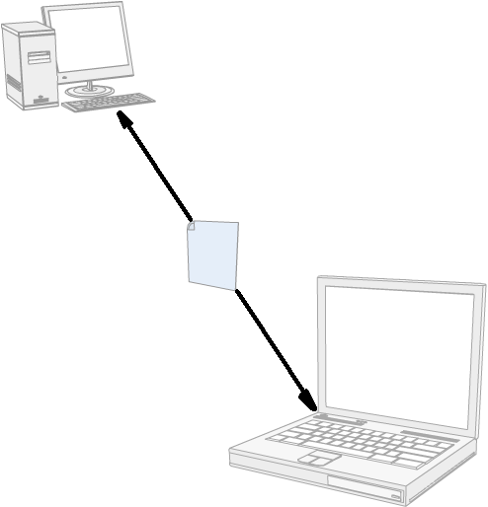
Con este módulo así mismo se cuenta con el uso de un programa de pedidos para ordenador portátil en el que todos los comerciales de la empresa pueden consultar las fichas de sus clientes, información sobre los productos, confeccionar pedidos e imprimir copias para el cliente y posteriormente efectuar el envío de estos pedidos directamente al sistema central para su aceptación y procesamiento. Para su funcionamiento se requiere una conexión a Internet y correo electrónico contratados con un proveedor de servicios.

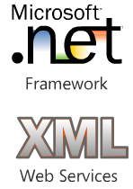
    - Servicios de Internet
Nuestra empresa puede suministrarles como proveedor de servicios de Internet, por 9 euros / mes, un servicio de hasta 5 correos electrónicos para su uso con la solución de comerciales en ruta o bien estudiar su implantación en Internet con el desarrollo y alojamiento de las páginas Web e incluso el enlace de las mismas directamente con la solución Fénix.

APARTADO 1 : Condiciones de mantenimiento

El mantenimiento pasará a denominarse alquiler de software con lo que la contratación del mismo estará ligada al uso del programa. Las cantidades para mantenimiento se expresan en euros por semana y son para una base de 2 puestos de trabajo. Si bien la liquidación de los importes será a criterio de las partes, normalmente 2 veces al año.

En la empresa cliente se designará una persona responsable por cada módulo de instalación que hará de único contacto entre la empresa cliente y el proveedor del software. Sus objetivos y cometidos estarán perfectamente delimitados por el apartado siguiente.También en el proveedor del software habrá unos interlocutores fijos que atenderán al cliente en sus necesidades de soporte.

El acceso al servicio de soporte al usuario y mantenimiento se hará preferentemente por E-Mail o en su caso por Fax o Telefónicamente para consultas puntuales sobre el uso del programa. Habrá dos niveles de asistencia. En el primer nivel, personal formado en el uso y funcionamiento del software asesorarán y resolverán problemas y dudas que puedan presentarse. Será atendido por técnicos en gestión y contabilidad y por diplomados universitarios en informática que conocerán el funcionamiento interno de la aplicación. Cuando, ante un problema concreto, este nivel de soporte sea insuficiente se escalará internamente el problema al departamento de desarrollo del software que en un plazo máximo de 24 horas contactará a la empresa e informará a la persona responsable del plan de acción y resolución que incluirá los plazos y recursos necesarios.

Caso necesario se desplazarán a la empresa los técnicos necesarios para solucionar las incidencias o bien se remitirán por E-Mail o CD las actualizaciones necesarias. En cualquier caso, el cliente se compromete a facilitar en el horario necesario el acceso a las instalaciones y ordenadores en que se necesite intervenir y a facilitar, a solicitud de los técnicos, copias de seguridad que estarán debidamente actualizadas y verificadas, siendo esta una tarea responsabilidad del cliente. Como servicio complementario se ofrece la custodia de una copia de seguridad en nuestras instalaciones que periódicamente se sustituirá por la última efectuada y verificada por el cliente.

Al menos una vez al año habrá una reunión entre las personas designadas en la empresa y coordinada por el responsable, en el cliente, de la instalación y una persona del departamento de desarrollo para evaluar la calidad de la instalación y detectar puntos de mejora o necesidades no cubiertas por el aplicativo. Fruto de esta, se propondrá un plan de mejora que incluirá el posible desarrollo de nuevas características, estableciéndose en el mismo un plan de implantación consecuente con los objetivos a cubrir y el plan maestro de desarrollo del software que integra las sugerencias de todos los clientes. Estas mejoras podrán presupuestarse a parte o bien afectar a la cuota de alquiler del próximo periodo, o bien si se consideran por parte del proveedor del software, de interés general, podrán no tener ninguna repercusión económica para el cliente.

En cuanto el cliente pueda presentar nuestra solución a otros posibles clientes y participar activamente en una posible operación comercial, un porcentaje de la misma repercutirá en el próximo recibo de alquiler llegando incluso a poder resultar gratuito el uso y alquiler del software en un periodo dado.
La misión del responsable de cada módulo de la instalación en el cliente, comprenderá las siguientes actividades.
- Detección de errores en el programa. Identificación de posibles causas. Elaboración y remisión al departamento de soporte, de un documento que reflejará las causas del error y los pasos que hay que dar para reproducirlo. De forma que siguiendo las indicaciones de este documento y con una copia de los datos del cliente, se pueda obtener el error en el departamento de soporte. La remisión de esta copia y documento será el primer paso, previo a iniciar las acciones encaminadas a resolver cualquier incidencia.
- Elaboración del documento de mejoras que será usado en la reunión al efecto. De forma que cualquier mejora o cambio en el funcionamiento del programa quede perfectamente documentada, tal y como la necesita el cliente. Este documento se tomara como base para la elaboración del presupuesto que sobre este tema pudiera elaborarse. Quedando fuera del mismo (y por tanto pudiendo ampliar los costes) cualquier punto no especificado en este documento.
- Formación de primer nivel entre el resto de usuarios del programa, de forma que si cambian los trabajadores o sus funciones dentro de la empresa, será su responsabilidad la transmisión del conocimiento necesario para el perfecto desarrollo de sus funciones.
- Tareas de apoyo al mantenimiento, a solicitud del responsable de soporte. Incluyendo embalaje de equipos no en garantía y envío al centro de reparaciones indicado por nosotros. Limpiezas y mantenimientos periódicos en máquinas que así pudieran requerirlo, según el plan establecido por el responsable de soporte. Cambio de Consumibles o kits de limpieza, teniendo en cuenta que el uso de productos no certificados puede anular total o parcialmente la garantía sobre las máquinas, siendo su uso una opción bajo responsabilidad del cliente.
- Se comprometerá en la custodia de los elementos de propiedad intelectual (incluyendo el código fuente del software). Quedando como directamente responsable la empresa de cualquier perjuicio económico que del mal uso pudiera hacer cualquier empleado, retirando copias y soportes para su distribución o uso no autorizado en Pcs fuera del centro de trabajo. En este sentido el cliente solo está autorizado a extraer de los ordenadores, las pertinentes copias de seguridad, mediante los procedimientos preparados al efecto por nosotros.
- En ningún caso, manipulará las configuraciones de ningún elemento informático, incluyendo el cambio en cualquier parámetro de configuración, instalación de software no testado o específicamente autorizado por el responsable de soporte.
- En ningún caso establecerá ningún tipo de contraseñas no autorizadas por el responsable de soporte, que en cualquier caso y tras su autorización deberá reseñar en la lista de contraseñas de la instalación que almacenará en nuestra oficinas.
- El incumplimiento de estas condiciones podría anular la garantía de servicio contratada pudiendo ser facturada la cantidad de horas y medios necesarios para resolver los problemas ocasionados o derivados total o parcialmente de estos incumplimientos.

El mantenimiento del hardware del cliente y no adquirido a TecnoService será de cuenta del cliente debiendo acudir al proveedor donde adquirió el material.

